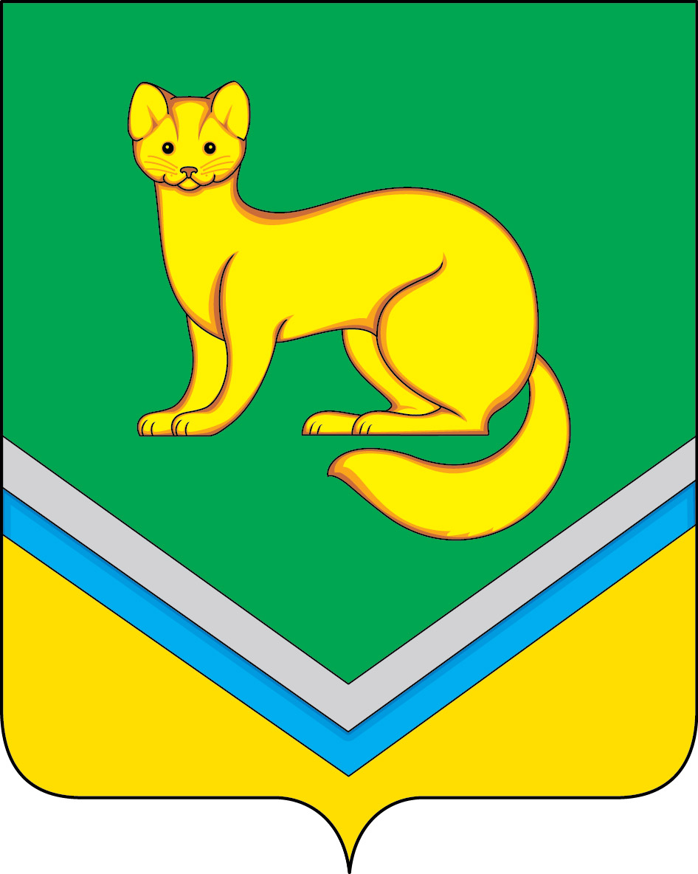

АДМИНИСТРАЦИЯ
СЕЛЬСКОГО ПОСЕЛЕНИЯ УНЪЮГАН
Октябрьского района
Ханты-Мансийского автономного округа - Югры

ПОСТАНОВЛЕНИЕ
.
от ____________ 2016 г. №
п. Унъюган

О внесении изменений в постановление Администрации
сельского поселения Унъюган от 29.05.2014 № 115
«Об утверждении положения
о порядке осуществления муниципального
земельного контроля на территории
муниципального образования
сельское поселение Унъюган»

В соответствии с Федеральным законом от 03.07.2016 № 354-ФЗ «О внесении изменений в отдельные законодательные акты Российской Федерации в части совершенствования порядка изъятия земельных участков из земель сельскохозяйственного назначения при их неиспользовании по целевому назначению или использовании с нарушением законодательства Российской Федерации»:
1. Внести в постановление Администрации сельского поселения Унъюган от 29.05.2014 № 115 «Об утверждении положения о порядке осуществления муниципального земельного контроля на территории муниципального образования сельское поселение Унъюган» (с изменениями на 03.03.2015) следующие изменения:
1.1. Пункт г). части 2. Положения изложить в новой редакции:
«г) неиспользование земельных участков по целевому назначению или использование с нарушением законодательства Российской Федерации;».
2. Постановление обнародовать и разместить на официальном сайте Администрации сельского поселения Унъюган в информационно-телекоммуникационной сети общего пользования «компьютерной сети Интернет».
3. Постановление вступает в силу после его официального обнародования.
4. Контроль за исполнением постановления возложить на заместителя главы поселения по строительству и ЖКХ, заведующего отделом обеспечения жизнедеятельности и управления муниципальным имуществом Балабанову Л.В.

Глава сельского поселения Унъюган В.И.Деркач

